**الجمهورية الجزائرية الديمقراطية الشعبية**

**مديرية التربية لولاية البليدة المستوى : الرابعة متوسطة**

**متوسطة عمارة رابح مرمان الموسم الدراسي:2018/2019**

**اختبار الفصل الأول في مادة العلوم الفيزيائية والتكنولوجيا**

**الجزء الأول : (12 ن)**

**التمرين الأول:**

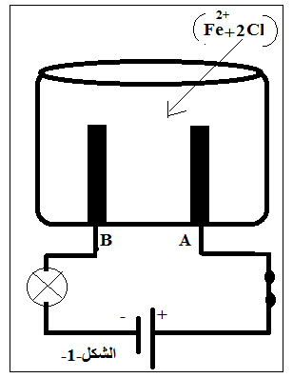يتم انتاج برادة الحديد انطلاقا من التحليل الكهربائي البسيط لمحلول ثنائي كلور الحديد (**FeCl2**)حيث تتشكل برادة الحديد انطلاقا من شوارد الحديد وينطلق ثنائي الكلور انطلاقا من شوارد الكلور.

1. ما هو التحليل الكهربائي البسيط؟.
2. فسر مجهريا سبب انتقال التيار الكهربائي في الدارة وداخل وعاء فولطا
3. سمي العنصرين A وB وصف ما يحدث بجوارهما.
4. أكتب المعادلات بجوار كل مسرى والمعادلة الاجمالية.
5. كيف نثبت بان المعدن المتشكل هو برادة الحديد والغاز المنطلق هو ثنائي الكلور.

**التمرين الثاني:**

في إحدى تجارب العلوم الفيزيائية تم توصيل ديناموالدراجة بجهاز راسم الاهتزازالمهبطي لمعاينة نوع التوتر الكهربائي

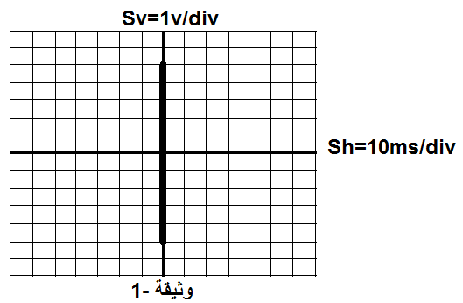الذي يغذي مصباح الدراجة،فظهر على شاشة جھاز راسم الاهتزازالمهبطي المنحنى المبین في الوثیقة 1

1. ماھومبدأ عمل دينامو الدراجة؟
2. مانوع التوتر الكهربائي المشاهد على الشاشة؟ برر إجابتك
3. باستغلال **الوثيقة -2-** أحسب المقادير التالية:

* التوتر الاعظمي Umax
* الدور T
* التردد f
* 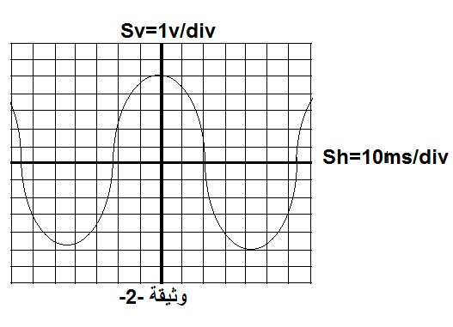التوتر الفعال Ueff

1. ما علاقة الوثيقة -1- بالوثيقة -2- ؟.

**الصفحة 01/02**

**الجزء الثاني (8 ن)**

**الوضعية الثانية (8 ن)**

في ورشة انجاز مؤسسة تعليمية شاهدت مهندس كهربائي يقوم بتركيب مجموعة من العناصر الكهربائية (منصهر ،قاطع تفاضلي ، ثلاث أسلاك كهربائية بألوان مختلفة ،وسلك مغمور في الأرض ) فتساءلت في نفسك عن دور هذه العناصر

1. ماهو دور كل عنصر كهربائي المشار إليه سابقا ؟.
2. ماهي الألوان المميزة لكل سلك ؟ .
3. أعد رسم المخطط الكهربائي التالي مع تصحيح جميع الأخطاء:

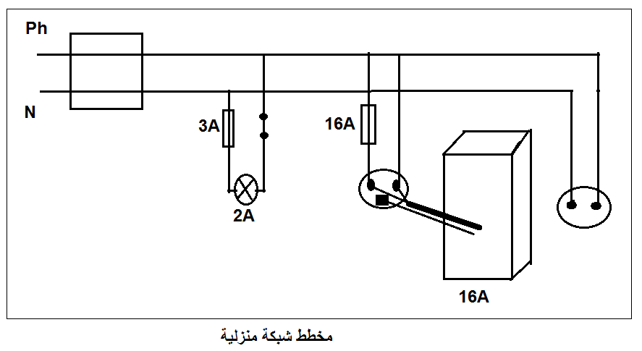

1. ماهي الأضرار الناجمة عن الصدمة الكهربائية؟.

*** بالتوفــــــــــــــــــــــــــــــيق ***

من إعداد الأستاذ : ب/س الصفحة 02/02 انتهى